Государственное профессиональное образовательное учреждение
Тульской области
«Тульский государственный технологический колледж»
УтверждАЮ
Зам. директора по УР
_____________(________________)
«04» сентября 2017 г.

Рассмотрено
на заседании ЦМК
________________ (________________)
Протокол № 1 «01 » сентября 2017 г.

ФОНД
ОЦЕНОЧНЫХ СРЕДСТВ

ПО УЧЕБНОЙ ДИСЦИПЛИНЕ

Подъемно-транспортные, строительные и дорожные машины и оборудование
^{(наименование дисциплины, МДК)}
23.02.04 «Техническая эксплуатация подъемно-транспортных, строительных, дорожных машин и оборудования (по отраслям)»
(код и наименование специальности, специальностей)

По программе базовой подготовки

ТУЛА-2017

Содержание
Пояснительная записка................................................................................................................3
Паспорт фонда оценочных средств……....................................................................................5
Контрольно-оценочные средства для текущего контроля...................................................... 7
Контрольно - оценочные средства для промежуточной аттестации ...................................14
Список литературы…………………………………..……………………………………….19

Пояснительная записка
Комплект оценочных средств (КОС) предназначен для контроля и оценки образовательных достижений обучающихся, освоивших программу учебной дисциплины «Подъемно-транспортные, строительные и дорожные машины и оборудование». КОС включает контрольные материалы для проведения текущего контроля и промежуточной аттестации.
КОС разработан в соответствии с основной профессиональной образовательной программой по специальности среднего профессионального образования (СПО) 23.02.04 «Техническая эксплуатация подъемно-транспортных, строительных, дорожных машин и оборудования (по отраслям)» и рабочей программой по дисциплине «Подъемно-транспортные, строительные и дорожные машины и оборудование».

В результате освоения учебной дисциплины обучающийся должен
уметь:
У1 - читать кинематические и принципиальные электрические, гидравлические и пневматические схемы подъемно-транспортных, строительных, дорожных машин и оборудования;
знать:
З1 - назначение, конструкцию, принцип действия подъемно-транспортных, строительных, дорожных машин и оборудования, правильность их использования при ремонте дорог;
З2 - основные характеристики электрического, гидравлического и пневматического приводов подъемно-транспортных, строительных, дорожных машин и оборудования.

В процессе освоения дисциплины у студентов должны формироваться общие компетенции (ОК) и профессиональные компетенции (ПК):

ОК 1. Понимать сущность и социальную значимость своей будущей профессии, проявлять к ней устойчивый интерес.
ОК 2. Организовывать собственную деятельность, выбирать типовые методы и способы выполнения профессиональных задач, оценивать их эффективность и качество.
ОК 3. Принимать решения в стандартных и нестандартных ситуациях и нести за них ответственность.
ОК 4. Осуществлять поиск и использование информации, необходимой для эффективного выполнения профессиональных задач, профессионального и личностного развития.
ОК 5. Использовать информационно-коммуникационные технологии в профессиональной деятельности.
ОК 6. Работать в коллективе и команде, эффективно общаться с коллегами, руководством, потребителями.
ОК 7. Брать на себя ответственность за работу членов команды (подчиненных), результат выполнения заданий.
ОК 8. Самостоятельно определять задачи профессионального и личностного развития, заниматься самообразованием, осознанно планировать повышение квалификации.
ОК 9. Ориентироваться в условиях частой смены технологий в профессиональной деятельности.
ПК 2.1. Организовывать выполнение основных видов регламентных работ по техническому обслуживанию и ремонту подъемно-транспортных, строительных, дорожных машин и оборудования в соответствии с требованиями технологических процессов.

Формой промежуточной аттестации по учебной дисциплине «Подъемно-транспортные, строительные и дорожные машины и оборудование» является экзамен.

ПАСПОРТ
ФОНДА ОЦЕНОЧНЫХ СРЕДСТВ
по учебной дисциплине ПТМ и ДСМ специальности 23.02.04 «Техническая эксплуатация подъемно-транспортных, строительных, дорожных машин и оборудования (по отраслям)»

 | Результаты обучения (освоенные умения, усвоенные знания)  знания) | ПК, ОК | Наименование темы раздела | Уровень освоения темы | Наименование контрольно-оценочного средства
 |  |  |  |  | текущий контроль | промежуточная  аттестация
 | 1 | 2 | 3 | 4 | 5 | 6
 | З1; З2 | ОК1;ОК4; ОК5; ПК2.1. | Раздел 1 Общие сведения о подъемно-транспортных, строительных, дорожных машинах и оборудовании | 2 | Устный опрос  Тестовые задания | Экзамен
 | У1; З1; З2 | ОК1;ОК4; ОК5; ПК2.1 | Раздел 2 Подъемно-транспортные машины и оборудование | 2 | Устный опрос  Практическая работа | Экзамен
 | У1; З1 | ОК2;ОК4; ОК6; ПК2.1 | Раздел 3 Машины для земляных работ | 2 | Устный опрос Практическая работа | Экзамен
 | У1; З1; З2  У1; З1; З2 | ОК1;ОК5; ОК6; ПК2.1 | Раздел 4 Машины для буровых, сваебойных работ и механизированный инструмент | 2 | Устный опрос  Практическая работа | Экзамен
 | У1; З1;З2 | ОК5-ОК8; ПК2.1 | Раздел 5 Оборудование для добычи и переработки каменных материалов | 2 | Устный опрос | Экзамен
 | У1; З1;З2 | ОК5-ОК8; ПК2.1 | Раздел 6 Оборудование для приготовления цементобетонных и асфальтобетонных смесей | 2 | Устный опрос  Практическая работа | Экзамен
 | У1; З1;З2 | ОК4; ОК5; ПК2.1 | Раздел 7 Машины для постройки дорожных покрытий | 2 | Устный опрос Практическая работа | Экзамен
 | У1; З1; З2 | ОК4-ОК5; ПК2.1 | Раздел 8 Машины для содержания и ремонта автомобильных дорог | 2 | Устный опрос Практическая работа | Экзамен

Контрольно-оценочные средства для текущего контроля
Текущий контроль проводится преподавателем в процессе проведения практических занятий – задания устного опроса, практические работы. Методические рекомендации по выполнению практических работ находятся на кафедре.
Раздел 1 Общие сведения о подъемно-транспортных, строительных, дорожных машинах и оборудовании
Задание 1. Задания устного опроса

- Индексация строительных машин и оборудования. Типаж строительных машин.
- Назначение дорожных машин и их роль в повышении эффективности строительного производства.
- Классификация строительных и дорожных машин.
- Требования к строительным и дорожным машинам.
- Индексация строительных и дорожных машин.
- Основные элементы строительных и дорожных машин. Общая характеристика.
- Силовое оборудование строительных и дорожных машин.
- Ходовое оборудование строительных и дорожных машин.
- Основные технико-эксплуатационные показатели строительных и дорожных машин. Конструктивная производительность.
- Техническая производительность строительных и дорожных машин.
- Эксплуатационная производительность строительных и дорожных машин.
- Удельная металлоемкость и энергоемкость машины.
- Транспортные средства и погрузочно-разгрузочные машины. Виды машин.

Задание 2. Тестовые задания
1. По режиму работы строительно-дорожные машины работ могут быть:
а) циклического действия
б) непрерывного действия
в) любые, из перечисленных выше
2. К строительно-дорожным машинам циклического действия относят:
а) бульдозеры, одноковшовые экскаваторы
б) многоковшовые экскаваторы, оборудование для гидромеханической разработки грунтов
в) все машины, перечисленные выше
3. К строительно-дорожным машинам непрерывного действия относят:
а) бульдозеры, одноковшовые экскаваторы
б) многоковшовые экскаваторы, оборудование для гидромеханической разработки грунтов
в) все машины, перечисленные выше
4. По степени подвижности строительно-дорожные машины могут быть:
а) передвижными самоходными
б) полустационарными
в) прицепными
г) любыми, из перечисленных выше
5. К прицепным строительно-дорожным машинам относят:
а) некоторые виды катков и скреперов
б) грейдеры и бульдозеры
в) экскаваторы
г) все машины, перечисленные выше
6. К самоходным строительно-дорожным машинам относят:
а) некоторые виды катков и скреперов
б) грейдеры и бульдозеры
в) экскаваторы
г) все машины, перечисленные выше
7. Параметрами режущего клина землеройного рабочего органа являются:
а) угол заострения
б) угол резания
в) задний угол
г) все углы, перечисленные выше
8. С увеличением толщины среза для одного и того же грунта усилия на рабочем органе:
а) растут медленнее площади поперечного сечения выемки до определенного предела
б) растут пропорционально площади поперечного сечения выемки
в) уменьшаются обратно пропорционально площади поперечного сечения выемки
г) не изменяются
9. Для снижения энергоемкости разработки грунта толщину среза необходимо поддерживать на уровне:
а) ее минимального значения
б) ее критического значения
в) ее максимального значения
г) толщина среза на энергоемкость процесса влияния не оказывает
10. Энергоемкость разработки грунта по гребням:
а) ниже, чем при разработке по впадинам
б) выше, чем при разработке по впадинам
в) такая же, как и при разработке по впадинам

Раздел 2 Подъемно-транспортные машины и оборудование
Задание 1. Задания устного опроса
- Виды грузозахватных устройств, стальные канаты, стропы. Полиспасты, барабаны, блоки лебедки, ручные и электрические тали.
- Классификация и индексация стреловых кранов. Устройство, работа и особенности устройства стреловых кранов.
- Виды, типы, подбор канатов, определение кратности полиспастов. Стропы.
- Виды арматуры и основные требования к ней.
- Назначение, типы строительных подъемников, устройство и принцип работы подъемников.
- Устройство и характеристика мостовых и козловых кранов.
- Приборы безопасности применяемые на кранах, их назначение и устройство.
- Состав основных механизмов грузоподъёмных машин.
- Грузовые полиспасты. Схемы, основные характеристики. Особенности сдвоенных полиспастов.
- Основные тяговые элементы погрузочно-разгрузочных машин.
- Назначение и виды концевых грузозахватных устройств.
- Конструкции и назначение основных типов муфт (зубчатых, втулочно- пальцевых, кулачковых, цепных, шарнирных и т.п.), применяемых в механизмах подъема.
- Назначение и состав привода механизма подъема грузоподъемной машины.
- Классификация приводов по типу применяемого двигателя и способам применения.
- Назначение тормозных устройств механизмов подъема. Классификация и основные требования, предъявляемые к тормозным устройствам.
Задание 2. Практическая работа
Тема «Изучение устройства и принципа действия остановочных и тормозных устройств»
Цель работы: Изучить устройство работу взаимодействие деталей, материалов, конструктивные технологические мероприятия, остановов и тормозов.
Оборудование: Плакаты, технические разрезы справочная литература, методическое пособие.
Порядок выполнения работы:
1. С помощью плакатов, макетов, стенда, разрезов узлов изучить устройство, работу и взаимодействие деталей остановов и тормозов.
2. Изучите различные типы тормозов.
3. Оформить отчёт.

- Напишите название деталей, обозначенных на рисунках 1.1., 1.2, 1.3, 1.4.

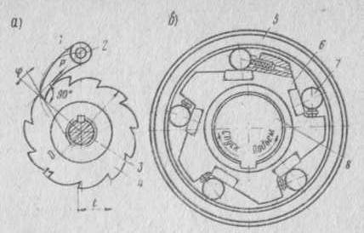
а-
б-
1-
2-
3-
4-
5-
6-
7-
8-
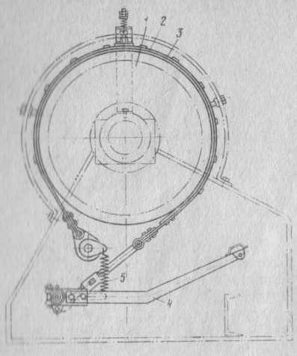
Рисунок 1.1

1-
2-
3-
4-
5-

Устройство и работа:

Рисунок 1.2

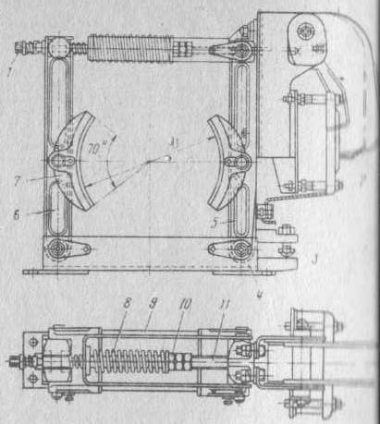
1-
2-
3-
4-
5-
6-
7-
8-
9-
10-
11-
Устройство и работа: Рисунок 1.3

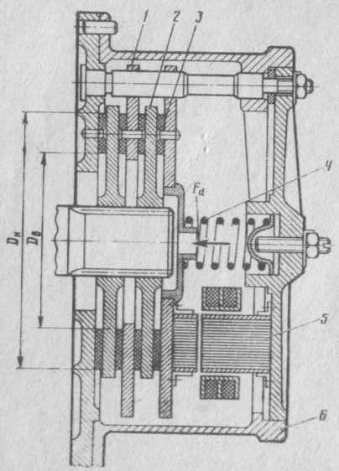
1-
2-
3-
4-
5-
6-
Устройство и работа:

Рисунок 1.4
Раздел 3 Машины для земляных работ
Задание 1. Задания устного опроса
- Автогрейдеры. Устройство и работа автогрейдера ДЗ-122А.
- Грейдер-элеваторы. Устройство и работа самоходного грейдер-элеватора ДЗ-503А.
- Одноковшовые экскаваторы: назначение, классификация, индексация, основные параметры.
- Одноковшовые экскаваторы с механическим приводом: устройство, работа. Рабочее оборудование.
- Бульдозеры.
- Скреперы. Устройство, работа прицепного(полуприцепного)скрепера.

Задание 2. Практическая работа
Тема «Изучение автогрейдеров и грейдер - элеваторов»
Цель работы: Изучить назначение, устройство и работу автогрейдеров и грейдер элеваторов.
Оборудование: Плакаты, макеты, справочная литература, схемы.
Порядок выполнения работы:
1. Изучить устройство и работу автогрейдера.
2. Изучить устройство и работу грейдер- элеватора.
3. Оформить отчёт.

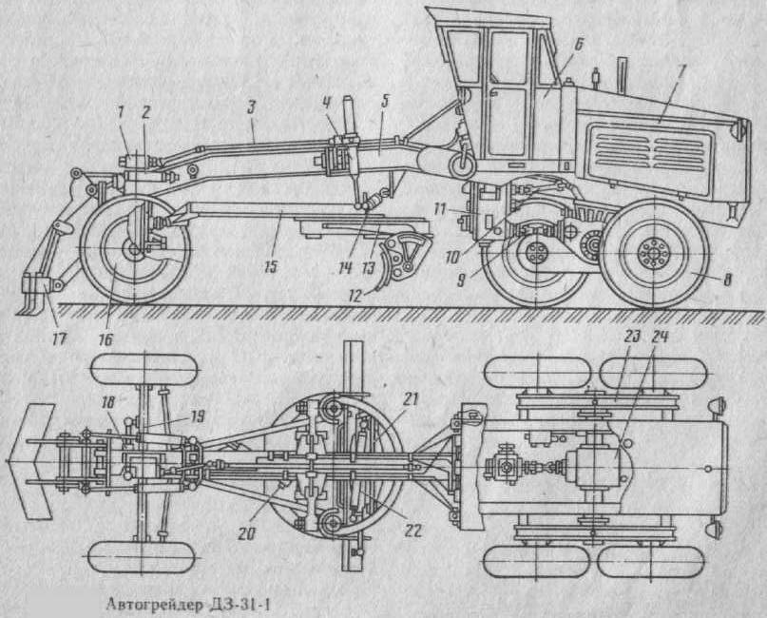

Устройство и работа:

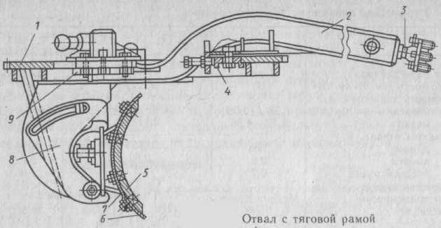
1-
2-
3-
4-
5-
6-
7-
8-
9-

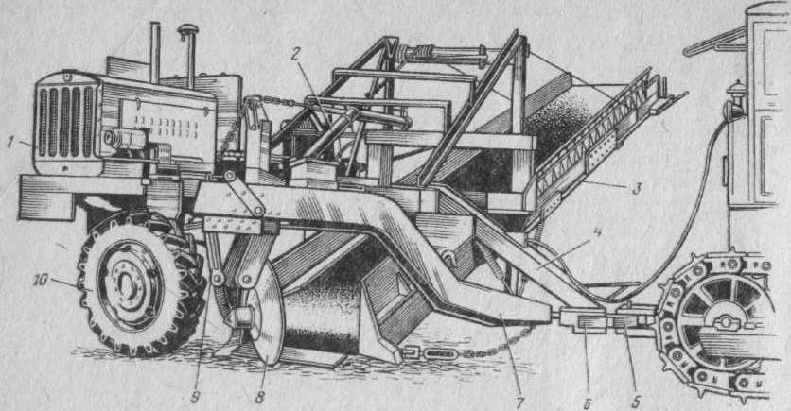

Общий вид грейдер-элеватора
1-
2-
3-
4-
5-
6-
7-
8-
9-
Устройство и работа:

Контрольно-оценочные средства для промежуточной аттестации

Промежуточная аттестация проводится в форме экзамена. Экзамен представляет собой два задания.
ЗАДАНИЕ 1 - Теоретическая часть - устный ответ на два вопроса по курсу дисциплины. Время выполнения теоретической части 15 минут.
ЗАДАНИЕ 2 - Практическая часть - контрольная работа по разделу 3
«Машины для земляных работ» (количество вариантов -10). Время выполнения 30 минут.

Задания для оценки освоения дисциплины

Задание 1. Контрольные вопросы к экзамену
- Назначение, классификация, индексация строительных и дорожных машин.
- Станки вращательного бурения (СБШ-250).Достоинства, недостатки.
- Асфальтовые катки.
- Кусторезы.
- Станки термического бурения.
- Машины для разработки мёрзлых грунтов. Способы разработки.
- Корчеватели.
- Назначение, способы дробления и применяемые для этого машины и механизмы. Степень дробления.
- Машины и оборудования для погружения свай. Способы погружения.
- Рыхлители. Преимущества 4-х звенных рыхлителей по сравнению с 3-х звенными.
- Щековые дробилки.
- Копры (копровые установки).
- Бульдозеры.
- Конусные дробилки.
- Дизельные молоты.
- Автоматическая система управления отвалом бульдозера «Автоплан-10»
- Валковые дробилки.
- Вибропогружатели
- Скреперы. Устройство, работа прицепного(полуприцепного)скрепера.
- Роторные дробилки.
- Механизированный инструмент-классификация и индексация.
- Самоходные скреперы. Устройство и работа самоходного скрепера ДЗ-11П.
- Шаровые мельницы.
- Электрофицированный инструмент (ИЭ-1034).ТБ при работе.
- Прицепные грейдеры. Устройство и работа прицепного грейдера ДЗ-1.
- Сортировочно-моечное оборудование. Способы и схемы сортировки.
- Пневматический инструмент. Преимущества и недостатки.ТБ при работе.
- Автогрейдеры. Устройство и работа автогрейдера ДЗ-122А.
- Грохоты. Устройство и работа грохота ГИТ-32М..
- Гидравлический инструмент. Устройство и работа трубогиба.
- Грейдер-элеваторы. Устройство и работа самоходного грейдер-элеватора ДЗ-503А.
- Гравиемойки-сортировки (С-213А, С-215А).
- Моторизованный инструмент (пример-устройство и работа).ТБ при работе.
- Одноковшовые экскаваторы: назначение, классификация, индексация, основные параметры.
- Передвижные дробильно-сортировочные установки.
- Пиротехнический инструмент (строительный пистолет).
- Одноковшовые экскаваторы с механическим приводом: устройство, работа. Рабочее оборудование.
- Оборудование для арматурных работ.
- Комплект машин для строительства автомобильных дорог с цементно-бетонным покрытием с рельс-формами. Схемы работы
- Одноковшовые гидравлические экскаваторы: устройство, работа. Рабочее оборудование.
- Оборудование для переработки битума: транспортирование, хранение, приготовление и выдача.
- Комплект машин для строительства автомобильных дорог с цементно-бетонным покрытием со скользящей опалубкой (ДС-110). Технологическая схема работы.
- Экскаваторы-планировщики. (УДС -114А, ЭО-3332А).
- Оборудование для приготовления асфальто-бетонных смесей. Технологическая схема работы.
- Машины для содержания и ремонта автомобильных дорог.
- Многоковшовые экскаваторы: назначение, классификация, индексация, основные параметры.
- Распределители цемента ДС-9Б.
- Машины для летнего содержания автомобильных дорог.
- Экскаватор ЭТЦ -252А: устройство, работа.
- Оборудование для переработки цемента: транспортирование, хранение, выдача.
- Машины для зимнего содержания автомобильных дорог
- Многоковшовые экскаваторы с роторным тяговым органом ЭТР- 162.
- Оборудование для приготовления цементно-бетонных смесей.
- Машины для ремонта автомобильных дорог.
- Общие сведения о грунтах. Сущность и способы уплотнения грунтов. Прибор плотномер.
- Автоцементновозы.
- Штанговый дизельный молот: устройство, работа.
- Прицепные кулачковые катки.
- Бетоносмесители цикличного действия.
- Трубчетый дизельный молот: устройство, работа.
- Прицепные (полуприцепные) пневмоколесные катки, их достоинства.
- Бетоносмесители непрерывного действия.
- Косилка на колесном тракторе.
- Гидромониторы ГМД-250: устройство, работа.
- Автобетоносмесители.
- Машина для укрепления откосов ДЭ-16: устройство, работа.
- Буровые машины. Способы бурения.
- Дозаторы цикличного и непрерывного действия для приготовления асфальто-бетонных и цементо-бетонных смесей.
- Машины для гидромеханизации земляных работ: достоинства и недостатки, схема работы.
- Перфараторы: назначение, классификация, устройство работы.
- Машины для стабилизации грунтов (способы).
- Землесосные снаряды 350-50Л.
- Станки ударно-канатного бурения.
- Дорожные фрезы.
- Маркировочные машины: устройство, работа.
- Самоходный каток ДУ31А: устройство, работа.
- Распределители цемента ДС-72.
- Профилировщик основания ДС-108.
- Самоходный каток ДУ47Б: устройство, работа.
- Машины для распределения каменной мелочи ДС-49.
- Бункерный распределитель бетона ДС-109.
- Грунто-уплотняющая машина ДУ12В: устройство, работа
- Автогудронаторы. Система ОПР.
- Асфальтоукладчики: устройство, работа.
- Грунтосмесительная машина ДС16Б.
- Самоходный каток ДУ50.

Задание 2. Контрольная работа (10 вариантов)

Задание. На основании исходных данных (таблица 1) определить необходимое количество землеройно-транспортных машин для выполнения заданных объемов земляных работ.

Таблица 1- Исходные данные для задания 2
№ варианта | Объем работ, м³ | Группа грунта | Дальность перемещения,м | Количество смен | Тип машины и их марки
1 | 9320 | I | 20 | 3 | Бульдозер ДЗ-18  на тракторе Т100
2 | 15300 | II | 30 | 4 | Бульдозер ДЗ-28  на тракторе Т130
3 | 18350 | III | 40 | 5 | Бульдозер ДЗ-28  на тракторе Т130
4 | 25600 | I | 50 | 3 | Бульдозер ДЗ-28  на тракторе Т130
5 | 33150 | II | 60 | 4 | Бульдозер ДЗ-28  на тракторе Т130
6 | 7730 | III | - | 5 | Экскаватор ЭО-5015А , обратная лопата
7 | 12450 | I | - | 3 | Экскаватор ЭО-4321 , обратная лопата
8 | 16730 | II | - | 4 | Экскаватор ЭО-4321А , обратная лопата
9 |  | III | - | 5 | Экскаватор ЭО-5122 , обратная лопата
10 | 30160 | I | - | 3 | Экскаватор ЭО-3322А , обратная лопата

Критерий оценивания знаний
«отлично» Обучающийся правильно ответил на теоретические и практические вопросы. Показал отличные знания в рамках учебного материала. Показал отличные умения и владения навыками применения полученных знаний и умений при выполнении заданий. Ответил на все дополнительные вопросы.
«хорошо» Обучающийся с небольшими неточностями ответил на теоретические вопросы, показал хорошие знания в рамках учебного материала. Выполнил с небольшими неточностями практические задания. Показал хорошие умения и владения навыками применения полученных знаний и умений при овладении учебного материала. Ответил на большинство дополнительных вопросов.
«удовлетворительно» Обучающийся с существенными неточностями ответил на теоретические вопросы. Показал удовлетворительные знания в рамках учебного материала. С существенными неточностями выполнил практические задания. Показал удовлетворительные умения и владения навыками применения полученных знаний и умений при овладении учебного материала. Допустил много неточностей при ответе на дополнительные вопросы
«неудовлетворительно» Обучающийся при ответе на теоретические вопросы и при выполнении практического задания продемонстрировал недостаточный уровень знаний и умений при решении задач в рамках учебного материала. При ответах на дополнительные вопросы было допущено множество неправильных ответов.

Список литературы
Основные источники:
1. Подъемно- транспортные, строительные и дорожные машины и оборудование: учеб. пособие для студ. учреждений сред. проф. образования / К.К.Шестопалов.- 4-е изд., стер.- М.: Издательский центр «Академия», 2015.- 320 с.
2. Указания по организации и проведению ТО и ремонтов дорожных машин. ВСН 6-79.-Транспорт, 1980.- 136 с.
Дополнительные источники:
3. Васильев А. П. Эксплуатация автомобильных дорог и организация дорожного движения : учеб.по спец. «Стр-во автомоб. дорог и аэродромов» / А. П. Васильев, В. М. Сиденко. – М. : Транспорт, 2013. – 301 с.: ил. – (Высшее образование).
4. Ремонт дорожных машин, автомобилей и тракторов: учебник для студ. учреждений сред. проф. образования / [Б.С. Васильев, Б.П. Долгополов, и др.]; под ред. В.А.Зорина.- 7-е изд., стер.- М.: Издательский центр «Академия», 2014.-512 с.
5. Строительные машины и оборудование: Курсовое и дипломное проектирование: Учеб. пособие для техникумов /Н.Е.Дроздов, Л.А.Фейгин, В.С.Заленский. – 3-е изд., перераб. И доп. – М.:Стройиздат, 2012. – 191с.
Интернет-ресурсы:
Федеральный центр информационно-образовательных ресурсов. Транспортные средства [Электронный ресурс]. – Режим доступа: http://fcior.edu.ru/catalog/meta/6/mc/okco/mi/190000/p/page.html/.

